Program projektu uruchamiany jest dwoma parametrami wpisywanymi w klasie ‘UserMain’. 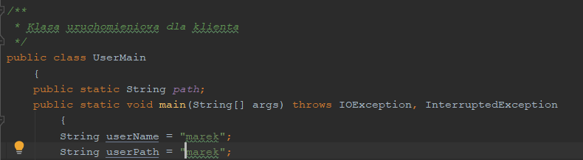

Pierwszy z nich(userName) służy jako identyfikacja użytkownika, która będzie łączyć z konkretnie stworzonym folderem na serwerze. Drugi parametr(userPath) to ścieżka względna do folderu lokalnie utworzonego, który połączony z folderem jest reprezentacją lokalną zasobów użytkownika.

Projekt składa się z dwóch aplikacji: klienckiej oraz serwerowej. Każdy klient musi zwierać swój lokalny folder z plikami, którego synchronizacja będzie połączona z serwerem. Zawartość folderów po obu stronach jest kontrolowana. Po uruchomieniu serwer dopytuje o zmiany i je aktualizuje, aby zawartość folderu użytkownika zgadzała się z danymi oraz kopiami zawartymi na dyskach serwera. Wysyłanie oraz odbieranie plików odbywa się na puli wątków.

Aplikacja zapewnia widok graficzny wykonany w JFrame dla klienta oraz serwera. Klient ma dodatkową funkcjonalność polegającą na nocnym trybie użytkownika chroniącym przed zmęczeniem oczu oraz jaskrawymi kolorami. Aplikacja dla serwera oraz klienta wyświetla czym w danej chwili zajmuje się program.

System programu pozwala dzielić się programami z innymi użytkownikami oraz wyświetlenie innych użytkowników programu. Pozwala to na wybranie z listy graficznej danego użytkownika oraz pliku z listy plików w celu przekazania praw do danego pliku.

Aplikacja po stronie użytkownika posiada również statystyki pozwalające na kontrolowanie pamięci, liczby plików oraz ostatnich zmian w folderze za pomocą użycia interfejsu WatchEvent, który na bieżąco w osobnym wątku kontroluje zawartość folderu.

Aplikacja zwiera testy jednostkowe sprawdzające podstawowe użyteczności dla serwera oraz klienta.

Program jest świetnym przykładem użyteczności języka Java oraz WebSocketów w programowaniu sieciowym.

